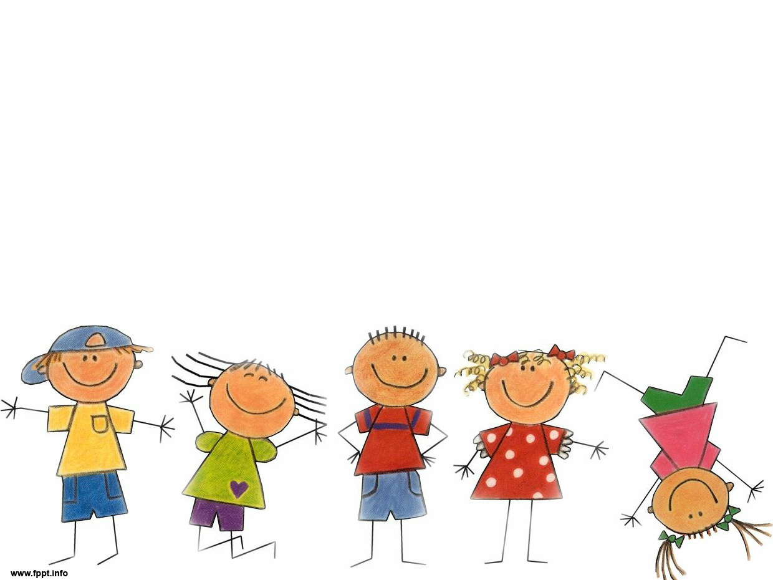



***Подвижные игры***

**"Цветные автомобили" (младшая группа)**

По краям площадки располагаются дети с цветными кружками в руках - это рули. Воспитатель в центре с цветными флажками. Он поднимает флажок какого-нибудь цвета. Дети, имеющие кружок такого же цвета, бегают по площадке в любом направлении, гудят, поворачивая кружок как руль. Когда флажок опускается, все возвращаются на места. Затем воспитатель поднимает флажок другого цвета, бегают другие дети. Можно поднять одновременно два или три флажка, и тогда выезжают все автомобили.

**"Машины" (младшая группа)**

Каждый ребёнок получает по обручу. Дети бегают по площадке, поворачивая обручи - рули вправо и влево, стараясь не мешать друг другу.

**"Воробушки и автомобиль" (младшая группа)**

*Цель:* Приучить детей бегать в разных направлениях, не наталкиваясь друг на друга, начинать движение и менять его по сигналу воспитателя, находить своё место.



**"Светофор" (старшая и подготовительная группы)** Две команды по 12-15 человек выстраиваются полукругом, одна слева, другая справа от ведущего. В руках у него светофор - два картонных кружка, одна сторона которых жёлтого цвета, вторая сторона у кружков разная (красная или зелёная). Ведущий напоминает ребятам о том, как важно соблюдать правила движения на улице, переходить её только в установленных местах, где надпись "переход", сначала оглядываться налево, чтобы убедиться, что нет близко машины, а там, где установлен светофор, внимательно следить за ним. Он читает ребятам стихи С. Михалкова. Недостающие слова ребята подсказывают хором.

***Если свет зажёгся красный,   
Значит, двигаться…..(опасно).   
Свет зелёный говорит:   
"Проходите, путь……(открыт)".   
Жёлтый свет - предупрежденье -   
Жди сигнала для….(движенья).***

Затем ведущий объясняет правила игры: «Когда я покажу зелёный сигнал светофора, все маршируют на месте (начинать надо с левой ноги), когда жёлтый - хлопают в ладоши, а когда красный - стоят неподвижно. Тот, кто перепутал сигнал, делают шаг назад». Сигналы должны меняться неожиданно, через разные промежутки времени. Выигрывает команда, у которой к концу игры останется на месте больше участников.



**"Трамвай" (младший возраст)** *Цель:* Учить детей двигаться парами, согласовывая свои движения с движениями других играющих; учить их распознавать цвета и в соответствии с ними менять движение.

**"Мы юные автомобилисты" (дети дошкольных групп)** Инспектор ГИБДД (воспитатель), проверив знания детей правил дорожного движения, вручает каждому из них водительское удостоверение. Получив права автомобилиста, дети старших и подготовительных групп двигаются по игровой площадке, соблюдая правила дорожного движения:   
1. Придерживаться правостороннего движения   
2. Правильно реагировать на сигналы светофора   
3. Пропускать пешеходов (детей младшей группы с педагогом).

**"Стоп" (старшая группа)**   
 Участники игры двигаются в соответствии со словами и цветовыми сигналами ведущего:

***"Дружно шагай" - зелёный кружок,***

***"Смотри, не зевай" - жёлтый кружок,***

***"Стоп!" - красный кружок.***



## ****Игры-тренинги****

**"Паровозики" и "машины"** Вместе с детьми сделайте из подручного материала (стульчиков, крупных модулей) две пересекающиеся дорожки. По одной их них, изображающей железнодорожные пути, будут двигаться "паровозики", по другой - "машины". Пересечение дорог образует железнодорожный переезд. Предложите детям разбиться на две подгруппы: пусть вначале первая подгруппа - "паровозики" - освоит свой путь. Для этого, соблюдая дистанцию, организуйте их движение друг за другом по железной дороге. Для создания хорошего эмоционального фона подберите соответствующее музыкальное сопровождение.  
Затем предложите группе детей, изображающей машины, освоить свой путь. Они будут двигаться в обе стороны по другой дорожке. Следите за тем, чтобы "машины" придерживались правой стороны и не сталкивались друг с другом.  
После того как дети каждой подгруппы проедут по своему маршруту, усложните игру и предложите "паровозикам" и "машинам" двигаться по пересекающимся дорожкам. Внимательно наблюдайте за поведением детей, отмечая ситуации, в которых произошли столкновения, и ситуации, в которых дети уступали друг другу путь. Остановив игру, проанализируйте вместе с детьми, почему "паровозики" и "машины" иногда сталкивались, мешали друг другу. Обсудите с детьми, как следует организовывать движение, чтобы всем было удобно и безопасно. Выслушав ответы, постарайтесь подвести обсуждение к выводу о том, что движение транспорта необходимо регулировать. Расскажите о роли шлагбаума на железнодорожном переезде. Можно упомянуть также о семафоре.

После этого продолжите игру, выбрав одного или двоих детей, которые будут изображать шлагбаум: поднимать и опускать руки, открывая и закрывая таким образом путь "машинам". Обратите их внимание на то, что закрытие шлагбаума означает остановку движения поездов-"паровозиков". В этом случае столкновение невозможно. Если это всё-таки произойдёт, проанализируйте вместе с детьми, кто из участников игры нарушил правила.

Аналогичный тренинг может предшествовать объяснениям правил регулирования дорожного движения на улицах города, где вместо шлагбаума работает светофор. В этой роли может выступать одни из участников игры, который в нужный момент поднимает красный (зелёный, жёлтый) флажок или другой предмет соответствующего цвета (кубик, картонный кружок). Далее тренинг можно усложнить: двое детей синхронно подают световые сигналы, причём один из них указывает путь зелёным сигналом для одного направления движения ("паровозам"), а другой - красным сигналом - показывает "стоп" транспорту, который двигается в перпендикулярном направлении ("машинкам"). Затем обе одновременно "включают" жёлтый свет.

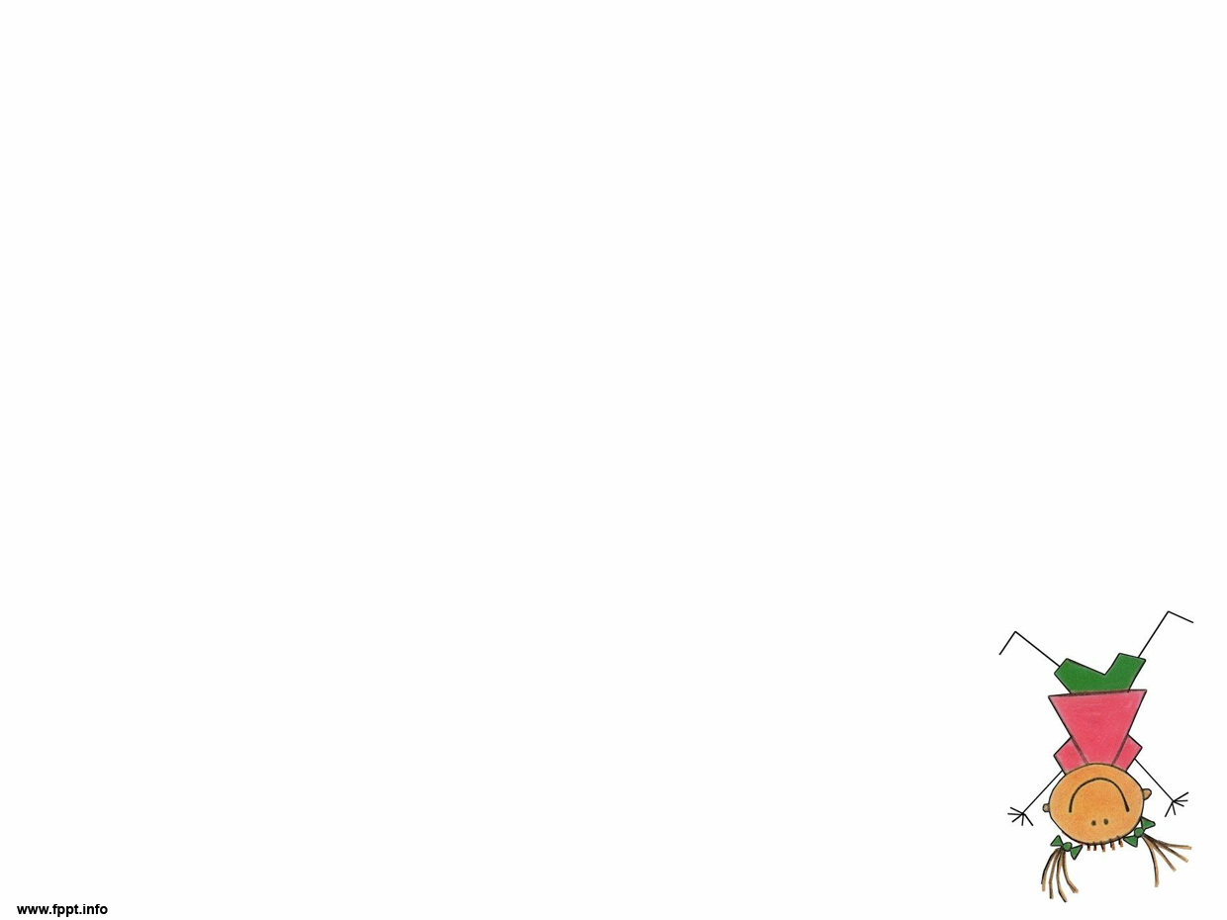

**"Игры во дворе"**

Предложите детям построить из кубиков дом с аркой. Арка должна быть таких размеров, чтобы под ней могли проехать игрушечные машинки. Попросите детей разместить их перед аркой. Куклы будут изображать мальчиков-футболистов или девочек, играющих в "классики".

В качестве футбольного мяча можно использовать шарик для пинг-понга, а "классики" изобразить с помощью полосок бумаги или верёвочек. В игре одновременно может участвовать несколько детей, которые меняются ролями.

В начале игры мальчики с помощью кукол изображают игру в футбол, а затем девочки - игру в "классики". При этом один ребёнок продвигает игрушечную машинку через арку и громко сигналит, а дети быстро убирают кукол с дороги и переносят их подальше от арки.

Сюжет игры можно менять: например, играющих детей предупредит об опасности зайчик, высунувшийся из окна дома.



## Обучающие игры

**«Пешеходы и водители»**

***Ход игры:*** Часть ребят изображает пешеходов, а часть - водителей. Водители должны сдать экзамены на права шофера и получить автомобиль. Ребята - водители направляются к столику, где располагается «комиссия ГИБДД» и сдают экзамен. Пешеходы направляются в магазин игрушек за покупками. Затем с куклами, колясками идут к перекрестку. Комиссия задает вопросы водителям: - На какой сигнал светофора могут двигаться машины? - На какой сигнал светофора двигаться нельзя? - Что такое проезжая часть? - Что такое тротуар? - Назовите знаки («пешеходный переход», «осторожно, дети» и т.д.).

Выдержавшие экзамен получают удостоверения (зеленый кружочек) и талоны; члены комиссии поздравляет их. Водители направляются к стоянке автомобилей, садятся в них и едут к регулированному перекрестку. Пешеходы из магазина тоже идут к этому перекрестку.

У перекрестка: - Внимание! Сейчас начнется движение по улицам. Следите за светофором! (подключается светофор, едут автомобили, идут пешеходы). Игра продолжается до тех пор, пока все дети не усвоят правила движения.



**Игра-соревнование** Дети, которые были водителями в предыдущей игре, становятся пешеходами, а пешеходы – водителями. Водители делятся на две команды по 5 человек в каждой и выстраиваются в колонну у линии «Старт» с обеих сторон перекрестка на расстоянии 15 м от него. Каждой команде вручается жезл. **Ход игры:** Участники игры должны проехать перекресток при зеленом сигнале светофора и соответствующем жесте регулировщика, ответить на вопросы ЮИД возвратиться на место, не получив ни одного прокола талона. По сигналу команды начинают соревнование. Первые участники команд движутся навстречу друг другу. В 10 м от перекрестка их встречает юный инспектор движения и предлагает взять дорожный знак, обозначающий «Пешеходный переход». В руках у инспектора набор дорожных знаков. Водитель берет нужный знак и продолжает движение через перекресток в соответствии с сигналом светофора. За перекрестком он совершает разворот и возвращается к своей команде, передавая жезл следующему участнику игры, а сам становится в конец команды. Второй участник игры должен выбрать у инспектора указатель «Переход» и проехать перекресток в соответствии с жезлом регулировщика. Третий водитель выбирает знак «Дети» и движется через перекресток на сигналы светофора. Затем задания повторяются или по желанию могут быть заменены на загадки (задает юный инспектор движения на остановках).

Во время игры юный инспектор движения, регулировщик, пост ГИБДД следят за действиями водителей и пешеходов. За каждое нарушение водитель получает прокол талона. По окончании игры команды представляют набор знаков и талоны, где отмечены нарушения в виде проколов. Комиссия подсчитывает нарушения и определяет победителей. При этом учитывается и то, какая команда раньше закончила соревнования. Игра заканчивается разбором ошибок и награждением победителей. Всем участникам вручаются памятки или значок.



**«Стоп - Идите»**

**Подготовка к игре:** Дети игроки располагаются по одну сторону помещения, а водящий с пешеходным светофором в руках - по другую.   
 ***Правила игры:*** Игроки по сигналу светофора «Идите» начинают двигаться в сторону водящего. По сигналу «Стоп» замирают. По сигналу «Идите» продолжаю движение. Тот, кто первым достигнет водящего, побеждает и занимает его место. Двигаться игроки могут бегом или в небольших помещениях «лилипутиками», переставляя ногу на длину ступни пятка к носку.

**«Наш друг постовой»**

***Посмотрите: постовой встал на нашей мостовой   
Быстро руку протянул, ловко палочкой взмахнул.   
Вы видали? Вы видали? Все машины сразу встали.   
Дружно встали в три ряда и не едут никуда.   
Не волнуется народ, через улицу идет.   
И стоит на мостовой, как волшебник постовой.   
Все машины одному подчиняются ему.*** (Я.Пишумов)

Подготовка к игре: Объяснить, зачем и когда нужен регулировщик. Рассмотреть на рисунках обозначения жестов регулировщика (какой жест, какому сигналу светофора соответствует).   
 ***Правила игры:*** Ведущий-постовой. Дети игроки делятся на пешеходов и водителей. По жесту регулировщика водители и пешеходы идут (едут) или останавливаются. Вначале роль постового берет на себя воспитатель. Затем, когда дети освоят жесты регулировщика, они могут выполнять эту роль по очереди.



**«Найди безопасный путь»**

***Подготовка к игре:*** В зависимости от возраста детей воспитатель рассказывает или спрашивает детей: - Везде ли можно переходить улицу? - Какие знаки указывают на то, что в этом месте разрешено переходить улицу? - Куда и зачем надо смотреть в начале перехода улицы? - Куда и зачем надо смотреть в середине улицы, по которой машины едут в две стороны? - Как выглядит и о чем предупреждает знак пешеходного перехода? - Для чего на дороге нарисовали «зебру»?

**«Где мое место?»**

***Подготовка к игре:*** Конструирование дороги, расстановка на дороге предупреждений (школа, столовая, ремонт дороги и т.п.), соответствующих изученным знакам дорожного движения.  **Правила игры:** Задача игроков заменить словесные предупреждения на нужные знаки. Игра может проводиться в двух вариантах.   
1. Один игрок расставляет знаки, остальные оценивают правильность.   
2. Два игрока соревнуются, кто быстрее и правильнее расставит знаки.

**«Путаница»**

**Подготовка к игре:** Воспитатель заранее конструирует дорогу и расставляет знаки неправильно (около «Зебры» знак «Скользкая дорога» и т.д.) Затем рассказывает детям историю про то, как злые духи решили навести в городе беспорядок я просит помочь исправить положение.   
 ***Правила игры:*** Дети, превратившись в добрых волшебников, расставляют знаки правильно. Объясняют, что делают.



**«Повороты»**

***Подготовка к игре*:** Дети строятся в шеренгу лицом к воспитателю. Если игра проводится подгруппой из 6 человек, то детям раздаются рули. У воспитателя знаки: «Движение прямо», «Движение направо», «Движение налево».   
 ***Правила игры*:** Если воспитатель показывает знак «Движение прямо», то дети делают один шаг вперед, если знак «Движение направо» - дети, имитируя поворот руля, поворачивают направо, если знак «Движение налево» - дети, имитируя поворот руля, поворачивают налево.

**«Как проехать?»**

***Подготовка к игре***: Конструирование дороги с использованием знаков «Движение прямо», «Движение направо», «Движение налево». Отмечаются пункты отправления и назначения. ***Правила игры***: Дети (от одного до трех) должны правильно проехать к пункту назначения. Побеждает тот, кто сделал это быстрее, не нарушая правил дорожного движения.

**«Угадай знак»**

***Подготовка к игре:*** Все изученные знаки расставляют на расстоянии друг от друга. **Правила игры:** Воспитатель зачитывает словесное описание того, что обозначает тот или иной знак. Дети должны подбежать к нужному знаку. Дети, правильно выбравшие знак, получают жетон. В концу игры подсчитывают у кого сколько жетонов и определяют победителей.